Thema: Brr, wat koud!
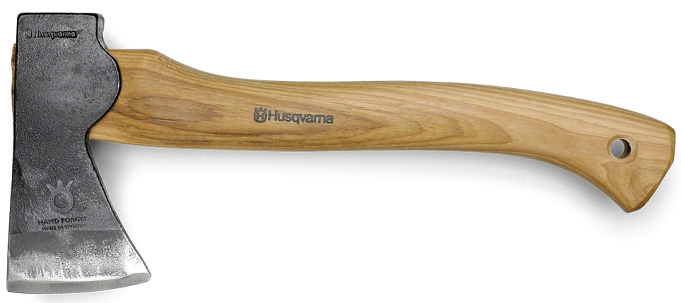

Met de bijl kun je hout in stukken hakken.

